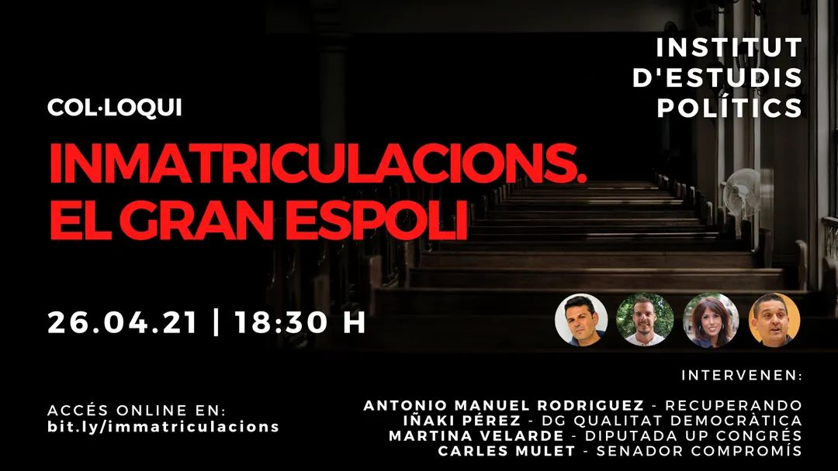

Les Immatriculacions de l'Església i la seua reversió. El gran espoli

821 visualitzacions

Abril 26, 2021

Parlem sobre les immatriculacions de l'Església, l'espoli al patrimoni i com recuperar-lo.

Participen:
- Antonio Manuel Rodriguez Ramos (Recuperant)
- Iñaki Pérez Rico (Dr. Gral. de Qualitat Democràtica)
- Martina Velarde Gómez (Diputada UP)
- Carles Mulet García (Senador Compromis)

Organitza: INSTITUT D'*ESTUDIS POLITICS

Las Inmatriculaciones de la Iglesia y su reversión. El gran expolio

821 visualizaciones

Abril 26, 2021

Hablamos sobre las inmatriculaciones de la Iglesia, el expolio al patrimonio y cómo recuperarlo.

Participan:
- Antonio Manuel Rodriguez Ramos (Recuperando)
- Iñaki Pérez Rico (Dr. Gral. de Calidad Democrática)
- Martina Velarde Gómez (Diputada UP)
- Carles Mulet García (Senador Compromis)

Organiza: INSTITUT D'ESTUDIS POLITICS

